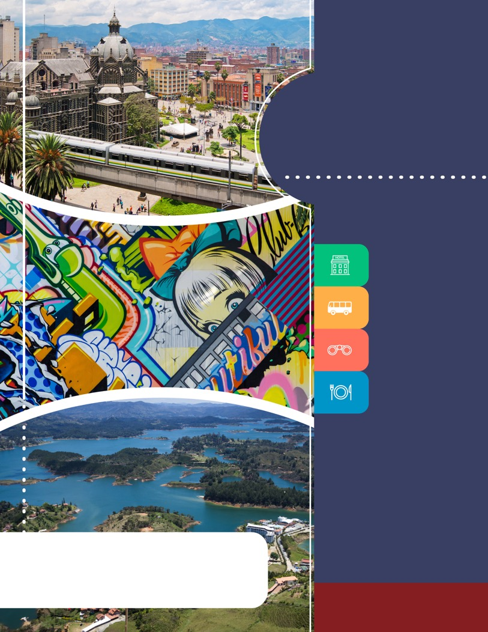
PROGRAMA
MEDELLÍN
FIN DE SEMANA
(NOCHES DE VIERNES, SÁBADO Y DOMINGO)
2018

FO-PD-05
Versión 2
07/03/2018

www.panamericanadeviajes.net
3 NOCHES / 4 DÍAS

ITINERARIO

DÍA 1 MEDELLÍN Llegada al aeropuerto internacional José María Córdoba de Rionegro, recepción y traslado a la ciudad de Medellín al hotel elegido. Alojamiento.
DÍA 2 MEDELLÍN (Visita Panorámica de la ciudad) Desayuno en el hotel. A la hora acordada uno de nuestros representantes lo contactará en su hotel para comenzar un recorrido panorámico en el que conocerá algunos de los lugares turísticos más interesantes de Medellín, como el Parque de los Pies Descalzos, la plaza donde se encuentran algunas esculturas del maestro colombiano Fernando Botero; la Catedral Metropolitana y el cerro Nutibara, en cuya cima se encuentra el pueblito paisa, la réplica de un típico pueblo antioqueño del siglo XX – con iglesia y alcaldía –. En este sitio, que tiene restaurantes de comida local y tiendas de artesanías, hay una parada para apreciar una buena vista de la ciudad. Regreso al hotel tarde libre y alojamiento.
Duración del tour: 3 horas aproximadamente.
DÍA 3 MEDELLÍN (Graffitour) Desayuno en el hotel y a la hora indicada encuentro con uno de nuestros representantes para tomar transporte hacia el barrio San Javier de Medellín. El Graffitour es un recorrido histórico, estético y político que diseñaron y que ejecutan en la Comuna 13 de Medellín algunos artistas callejeros del movimiento Hip Hop de esa zona de la ciudad. A través de grafitis, se dan a conocer las historias que mueven e inspiran la esperanza y la búsqueda de mejores condiciones de vida para la comunidad, también se cuentan las historias de inequidades y violencias históricas que aún son presente en la zona. El recorrido comienza en el barrio San Javier el cual a través de un recorrido 100% caminando termina en las escaleras eléctricas de la Comuna 13 en el barrio las Independencias. Al finalizar regreso al hotel, tiempo libre y alojamiento.
Notas:
Incluye: *Transporte hotel - San Javier - Hotel *Recorrido guiado Graffitour (walking tour) *Orientador turístico *Hidratación y Degustación típica de la comuna.
Consejos prácticos: *Usar ropa cómoda, sombrero y calzado deportivo. *Unos lentes de sol. *Bloqueador solar. *Cámara
Duración: 3-4 Horas - Diurno
DÍA 4 MEDELLÍN (Tour Embalses El Peñol y Guatapé) Desayuno en el hotel. Check out en horas de la mañana y salida del hotel con equipaje aproximadamente a las 8:00 am, para tomar transporte y comenzar un recorrido hacia el oriente del departamento de Antioquia. La ruta pasa por poblaciones como Marinilla, donde encontramos construcciones coloniales y una ferviente tradición religiosa; y por el Nuevo Peñol, un municipio que reemplazó al antiguo Peñol que fue inundado para construir el embalse Peñol – Guatapé, a finales de la década de 1970. Conoceremos la Piedra del Peñol, una roca de 220 metros de altura, y visitaremos el municipio de Guatapé, donde se destacan zócalos y fachadas del siglo XX en las casas, además del malecón del embalse. Al finalizar traslado desde Guatapé hasta el aeropuerto José María Córdoba de Rionegro para tomar vuelo a su ciudad de origen.
Notas:
* El ascenso a la piedra del Peñol (659 escalones) es opcional.
Incluye: almuerzo.
Duración: aproximadamente 7 horas.

3 NOCHES / 4 DÍAS

TARIFAS POR PERSONA EN DOLARES AMERICANOS / CON BASE EN 2 PASAJEROS EN ADELANTE
CATEGORÍA | HOTEL | TIPO DE HABITACIÓN | SGL | DBL | TPL | CHD
5* | Park 10 | Estándar | 511 | 384 | N/A | 250
 | Estelar Milla de Oro | Superior | 496 | 354 | N/A | 220
 | Portón Medellín | Lujo | 466 | 339 | N/A | 175
 | Poblado Plaza | Superior | 481 | 346 | 299 | 247
4* | Four Points by Sheraton | Classic | 481 | 346 | N/A | 175
 | Binn Hotel | Deluxe | 489 | 388 | N/A | 243
 | Du Parc Royal | Suite Ejecutiva | 534 | 373 | N/A | N/A
 | BH Poblado | Estándar | 474 | 343 | N/A | 175
 | Poblado Alejandría | Estándar | 425 | 320 | 280 | 247
3* | Hampton By Hilton | Twin | 511 | 361 | 292 | 175
 |  | Estándar  ( 1 cama) | 451 | 331 | N/A | 175
 | Viaggio Medellín | Estudio | 463 | 335 | N/A | 175
 | Dix Hotel | Estándar | 412 | 323 | 270 | 287
 | Mediterraneo | Estándar | 376 | 309 | 254 | 202
 | Lincoln | Estándar | 395 | 309 | 258 | 194
INCLUYE
- Traslado aeropuerto José María Cordobá – Hotel en Medellín en servicio regular.
- Alojamiento 3 noches con desayuno.
- Visita panorámica de la ciudad en servicio regular.
- Graffitour en servicio regular.
- Tour Embalses El Peñol y Guatapé.
- Traslado Guatape – aeropuerto Jose María Cordoba de Rionegro (Ver notas **)

3 NOCHES / 4 DÍAS
APLICACIÓN DE LAS TARIFAS

- Código del programa : PV- 3MDEFNS-C2E
- Tarifas Comisionables
- Precios en dólares por persona
- Vigencia del programa: 15 Marzo al 13 diciembre de 2018 Excepto: En Colombia Moda y Feria de Flores (Del 22 de julio al 12 de agosto 2018), En Expocamacol (Del 21 al 25 de agosto de 2018).
- Adicionalmente no aplica en BH Poblado (Del 24 de marzo al 01 abril de 2018).
- Aplica suplemento por vuelos llegando o saliendo en horarios nocturnos
- Tarifas aplican para mínimo 2 pasajeros viajando juntos
- Suplemento pasajero viajando solo en regular US$ 179 p/p
- Tarifas sujetas a cambios sin previo aviso
NOTAS

- La tarifa aplica siempre y cuando se haga tour Guatape último día del itinerario, de lo contrario la tarifa tendra suplemento para traslado al aeropuerto desde otro punto diferente a Guatape.
- No incluye tiquetes aéreos, opcionales adicionales, gastos y alimentación no descrita
- Los pasajeros residentes en el exterior que ingresen a Colombia son exentos del impuesto del IVA del 19%, siempre y cuando su sello de ingreso al país sea: PIP -3, PIP -10, TP -7, TP-12. En caso de ingresar al país con otros sellos los pasajeros deberán pagar este impuesto sobre el valor total del alojamiento directamente en el hotel.
OPCIONALES
CENA EN MEDELLÍN A la hora acordada en la noche encuentro con el pasajero en el hotel donde se aloja e inicio del recorrido por la zona rosa del sur de la ciudad para realizar una visita panorámica por los principales lugares de entretenimiento nocturno, luego nos dirigiremos al restaurante de su elección, para degustar de una deliciosa cena. Al finalizar retorno al hotel. Incluye: Cena con entrada, fuerte, postre y bebida no alcohólica.
No incluye: Licores ni consumos adicionales
Duración: 3 - 4 Horas aprox. Nocturno
OPCIONES DE RESTAURANTE
* HATO VIEJO: El mejor en comidas típicas y asados de la ciudad, para degustar de una deliciosa cena ambientada en un lugar autóctono de la región como lo es la casona donde está el restaurante.
* HERBARIO: La columna vertebral de nuestro menú son las hierbas y especias que se incorporan a ingredientes y cocciones colombianas, cuidando siempre la estética y el respeto por el producto. También nuestros platos contienen algunas recetas y sabores de otras partes del mundo, que nos gustan y dan variedad a nuestra cocina.
* PROVINCIA: El ambiente moderno y elegante, junto a la excelente comida y el buen servicio por parte de sus propietarios, hacen de La Provincia uno de los mejores restaurantes de la capital Antioqueña. Su especialidad es la cocina mediterránea con un toque oriental; cada plato es elaborado por profesionales que plasman allí todos sus conocimientos, por lo que el restaurante es catalogado como un referente gastronómico de alta categoría.
*IN SITU: El restaurante es un espacio de género casual elegante, con una carta tradicional y de autor. Creamos un ambiente acogedor y contemporáneo, donde la presencia de la naturaleza y las delicias del menú, propician una experiencia memorable para los comensales. Y aunque los vegetarianos encontrarán aquí las más ricas opciones, es un restaurante para todas las preferencias, siempre con el sello de calidad del Jardín Botánico de Medellín.
1 | 2 – 4
188 | 123
ACTUALIZACIÓN: 09 MARZO DE 2018

